2007年1月高等教育自学考试全国统一命题考试
计算机网络管理试题
课程代码2379
一、单项选择题（本大题共20小题，每小题2分，共40分）
1.监视器向代理发出请求，询问它所需要的信息值，代理响应监视器的请求，从它所保存的管理信息库中取出请求的值，返回给监视器。这种通信机制叫做（）
A.轮询
B.事件报告
C.请求[最新年份咨询qq593777558]
D.响应
2．网络系统、元素或应用对用户可利用的时间的百分比称为（）
A.响应时间
B.可用性
C.吞吐率[[微信公众号：ikaoti]
D.正确性[本科目答案页面导航：http://zk.ikaoti.cn/zikao.htm]
3．在计算机网络中，信息资源只能由被授予权限的用户修改。这种安全需求称为（）
A.保密性
B.数据完整性
C.可用性[最新年份咨询qq593777558]
D.一致性
4．线路的数据传输率为2400b/s，如果输入一条含200个字符的命令，则输入命令的延迟时间是（）
A.0.333s
B.41.7ms[最新年份咨询qq593777558]
C.0.667s
D.83.4ms
5．“2006年8月1日，当地时间21点57分43.5秒”用GeneralizedTime类型可表示为（）
A.060801215743.5
B.060801215743.5Z[[微信公众号：ikaoti]
C.20060801215743.5
D.20060801215743.5Z
6．TCP/IP协议栈中网络访问层对应OSI/RM中的（）
A.物理层
B.数据链路层
C.物理层和数据链路层
D.网络层
7．MIB-2的结构中，Internet下面包括由IAB批准的所有管理对象的结点是（）
A.directory(1)
B.mgmt(2)
C.experimental(3)
D.private(4)[本科目答案页面导航：http://zk.ikaoti.cn/zikao.htm]
8．由代理发给管理站，不需要应答的报文是（）
A.GetRequest报文
B.GetNextRequest报文[最新年份咨询qq593777558]
C.SetRequest报文
D.Trap报文
9．RFC1155定义的未知数据类型是（）[本科目答案页面导航：http://zk.ikaoti.cn/zikao.htm]
A.Counter
B.TimeTicks
C.Gauge
D.Opaque
10．SNMPv1所提供的安全措施是（）
A.团体名认证
B.提供数据加密功能
C.基于用户的安全模型
D.用时间戳对报文排序
11．Windows2003Server的活动目录所命名方式是（）
A.文件命名
B.数字命名
C.用户自定义
D.DNS
12．在SNMPv2中，包含的对象与管理对象的控制有关的组是（）
A.系统组
B.MIB对象组
C.接口组
D.SNMP组
13．为以最小的交换次数检索大量的管理信息，或者说管理站要求尽可能大的响应报文，SNMPv2增加的PDU是（）
A.GetRequestPDU
B.InformRequestPDU
C.GetBulkRequestPDU
D.GetNextRequestPDU
14．在TCP网络中，用来确定通信目标的联通性及传输延时的管理工具是（）
A.ping
B.route
C.netstat
D.winipcfg
15．实现捕获组时，RMONMIB必须实现的是（）
A.事件组
B.过滤组
C.历史组
D.主机组
16．为了提高效率，希望监视器每次只返回那些上次查询以来改变了的值，RMON2在MIB的定义中，使用（）
A.外部对象索引
B.时间过滤器索引
C.协议目录表
D.监视器的标准配置法
17．在WindowsServer2003环境中，仅用于分发电子邮件且没有启用安全性的组类型是（）
A.安全组
B.全局组
C.通信组
D.本地组
18．下面属于端系统之间协议的是（）
A.TCP
B.IP
C.ARP
D.PPP
19．关于RMON的增量警报方式，如果上升门限是20，按双重采样规则，每5秒观察一次，有：
时间（秒）05101520[最新年份咨询qq593777558]
观察的值012203033
则产生报警事件的时间是（）
A.5
B.10
C.15
D.20
20．在SNMPc中，用于那些不支持SNMP，但是可以通过Ping探测是否响应的设备的访问模式是（）
A.无
B.ICMP
C.SNMPv1
D.SNMPv2c
二、填空题（本大题共10小题，每小题1分，共10分）
请在每小题的空格中填上正确答案。错填、不填均无分。
21.网络管理功能分为网络监视和__________。
22.基本编码规则可将字节串值ACE编码为__________。
23.SNMP由两部分组成：一部分是__________的定义，另一部分是访问管理信息库的协议规范。
24．TCP/IP网络管理最初使用的是1987年12月提出的__________，并在此基础上改进成SNMPv1。
25.RMON规范中的表结构由控制表和__________两部分组成。
26.在SNMPv2增加的管理站之间的通信机制中，引入通知报文和__________。
27.SNMP实体由一个SNMP引擎和一个或多个有关的__________组成。
28.RFC2574将安全协议分为时间序列模块、认证模块和加密模块。其中，__________模块提供对报文延迟和重放的防护。
29.在WindowsServer2003环境中，域用户信息储存在域控制器的__________中。[最新年份咨询qq593777558]
30.SNMPc支持3种不同的阈值报警机制，分别是__________、自动趋势基线和手动趋势阈值。
三、简述题（本大题共6小题，每小题5分，共30分）
31．基本编码规则中哪两种字段需要扩充？其扩充的方法是什么？
32．在MIB-2中，如何表示对象的实例？考虑下面的TCP连接表实例，写出表中第一行各列对象的实例标识符。
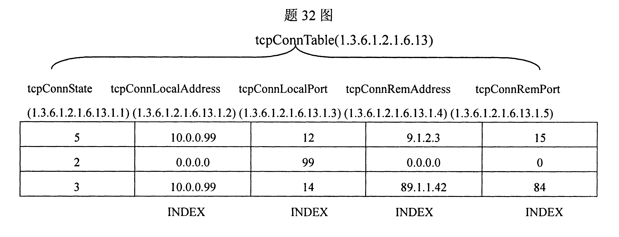
33．试描述在SNMPv2的管理信息结构中，生成概念行的两种方法。
34．用户组的作用是什么？如何在Windows2003Server的活动目录中添加域用户并将此用户加入某一用户组中？
35．在RMONMIB的基础上，RMON2增加了哪些新的功能组？它们的作用是什么？
36．在SNMPc中如何启用对TCP服务的轮询？
四、综合题（本大题共2小题，每小题10分，共20分）
37.关于表对象的应用。考虑下面的表对象例子。其中ipRouteDest是索引列对象。[[微信公众号：ikaoti]
ipRouteDest | ipRouteMetric1 | ipRouteNextHop
9.1.2.3 | 3 | 99.0.0..3
10.0.0.51 | 5 | 89.1.1.42
（1）如果我们想改变列对象ipRouteMetric1的第一个值为8，则发出的命令是什么？得到的响应又是什么？
（2）如果我们增加一行，使得ipRouteDest列的值为11.1.3.12，ipRouteMetric1的值为9，ipRouteNextHop的值为91.0.0.5，则可以发出的命令是什么？代理又如何处理这个命令？
（3）是否可以删除这个表中的第一行？如果可以删除，则如何操作？如果不可以，则在MIB-2中，哪些表是可以删除的？
38.论述在SNMPc中常见的永久性发现失败原因及其解决方法。

